UNIVERSIDAD TÉCNICA ESTATAL DE QUEVEDO

Facultad de Ciencias de la Computación

Carrera de Ingeniería de Software

Generación de código fuente a partir de modelos UML mediante StarUML Proyecto Fin de Curso Sistema de Gestión para un Gimnasio.
Subsistema: Gestión de clientes, membresías y pagos.

Asignatura: Ingeniería de Requerimientos. Docente: Ing. Gleiston Guerrero Ulloa, PhD. Periodo académico: 2026–2027 PPA
Curso/Paralelo: 4to Software “A”
Integrantes – Grupo A:
Díaz Pontón Steven Santiago.
Escudero Plaza María del Rosario.
Mera Arias Erick Jhair.
Mesías Quijije Jhon Alexander.

Repositorio público de GitHub:
https://githuă.com/Erick-Mera/GA_Exposicion_Segundo_Corte.git
Fecha:
20-Julio-2026

Índice

Resumen 1
- Marco teórico 1
  - Model-Driven Engineering (MDE) 1
  - Model-Driven Architecture (MDA) 1
  - Model-Driven Development (MDD) 1
  - Niveles de abstracción 1
    - Computation Independent Model (CIM) 1
    - Platform Independent Model (PIM) 2
    - Platform Specific Model (PSM) 2
  - Transformaciones de modelos 2
    - Transformaciones modelo a modelo (M2M) 2
    - Transformaciones modelo a texto (M2T) 2
  - Metamodelos 2
  - Perfiles UML, estereotipos y valores etiquetados 2
  - Plantillas de generación 2
  - Forward, reverse y round-trip engineering 3
  - Diagramas UML como origen de generación 3
  - Estado del arte de las herramientas de transformación 3
- Justificación de la selección de StarUML 3
  - Requisitos y restricciones tecnológicas del PFC 3
  - Criterios de selección de la herramienta 3
  - Compatibilidad de StarUML con el lenguaje y la plataforma objetivo 3
  - Licencia y disponibilidad 4
  - Curva de aprendizaje 4
  - Comparación con una herramienta alternativa 4
  - Decisión de selección 4
- Descripción del subsistema del PFC 4
  - Contexto del Sistema de Gestión para un Gimnasio 4
  - Descripción del subsistema de gestión de clientes, membresías y pagos 5
  - Actores relacionados 5
  - Requisitos funcionales relevantes 5
  - Procesos principales 5
  - Alcance del subsistema 5
  - Exclusiones del subsistema 5
- Modelo UML de origen 6
  - Descripción general del modelo 6
  - Diagrama de clases 6
  - Clases del dominio 6
  - Atributos y operaciones 7
  - Relaciones y cardinalidades 7
  - Estereotipos y perfiles utilizados 7
  - Validación sintáctica y semántica del modelo 7
  - Archivo nativo del modelo en el repositorio 7
- Configuración del generador 7
  - Generador o extensión utilizada 8
  - Origen y versión del generador 8
  - Lenguaje y plataforma objetivo 8
  - Parámetros de generación 8
  - Directorio de salida y convenciones de nombres 8
  - Política ante la regeneración 8
  - Decisiones de mapeo UML a código 9
  - Archivos de configuración en el repositorio 9
- Proceso de generación 9
  - Preparación del entorno 9
  - Apertura y selección del modelo de origen 9
  - Ejecución del generador 10
  - Registro o log de salida 10
  - Árbol del proyecto generado 10
  - Artefactos producidos 10
  - Tiempo de generación 10
- Verificación del código generado 10
  - Estructura del proyecto generado 10
  - Verificación sintáctica 11
  - Compilación del código 11
  - Ejecución de una unidad mínima demostrable 11
  - Correspondencia entre modelo y código 12
  - Diferenciación entre código generado y código manual 12
  - Limitaciones del generador 12
- Cierre del ciclo y roundtrip controlado 13
  - Estado inicial del modelo y del código 13
  - Cambio realizado en el modelo UML 13
  - Regeneración del código 13
  - Evidencia antes y después 13
  - Trazabilidad modelo a código 13
  - Manejo del código manual ante la regeneración 13
- Reparto del trabajo 14
  - Roles y responsabilidades 14
  - Tareas realizadas por integrante 14
  - Commits atribuibles a cada integrante 14
  - Log de aportaciones de GitHub 14
  - Participación en la exposición y demostración 15
- Conclusiones 15
  - Valor de MDD para el Proyecto Fin de Curso 15
  - Aprendizajes del equipo 15
  - Limitaciones identificadas 15
A Tabla ampliada de correspondencia modelo–código 17
- Fragmentos representativos del código generado 17
- Evidencias complementarias 18
- Instrucciones detalladas de reproducción 18
- Evidencia de contribuciones en GitHub 18

Resumen
Este informe presenta la aplicación del Desarrollo Dirigido por Modelos (MDD) al Sistema de Gestión para un Gimnasio. Se seleccionó el subsistema de clientes, membresías y pagos por integrar el registro de clientes, la gestión de planes, la vigencia de membresías y el control de pagos. En StarUML 7.1.0 se construyó y validó un modelo con siete clases y dos enumeraciones. Mediante la extensión C# 0.9.7 se generaron nueve archivos fuente, que se incorporaron a un proyecto de consola .NET 10.0 y se recompilaron con cero errores. La ejecución mínima finalizó con código de salida 0. Finalmente, se añadió la operación suspender(motivo:string) al modelo y se regeneró el código, comprobando su aparición en Membresia.cs. El repositorio público conserva el modelo, el código y las evidencias disponibles; las contribuciones de los demás integrantes se incorporarán cuando sean reportadas.
Palabras clave: MDD, StarUML, UML, generación de código, gimnasio.

Marco teórico

Model-Driven Engineering (MDE)
MDE considera los modelos como artefactos principales del desarrollo y los utiliza para producir código, configuraciones o documentación mediante transformaciones automati-zadas. Su propósito es representar el dominio con mayor nivel de abstracción y reducir la dependencia de detalles tecnológicos [1, 2].

Model-Driven Architecture (MDA)
MDA es la propuesta del Object Management Group para separar la descripción funcional de un sistema de su plataforma de implementación. Esta separación se organiza mediante los niveles CIM, PIM y PSM y facilita la evolución hacia diferentes tecnologías [3].

Model-Driven Development (MDD)
MDD aplica los principios de MDE al ciclo de desarrollo: el modelo orienta la construcción y permite generar total o parcialmente el código. La calidad del resultado depende de la precisión del modelo, de las reglas de transformación y de la capacidad del generador [2].

Niveles de abstracción

Computation Independent Model (CIM)
El CIM describe objetivos, actores y procesos del negocio sin representar la estructura interna del software. En el PFC comprende el registro de clientes, la contratación de membresías y el control de pagos.

Platform Independent Model (PIM)
El PIM representa la estructura y el comportamiento sin asociarlos con un lenguaje o plataforma. Las clases Cliente, Membresia y Pago constituyen ejemplos de este nivel [4].

Platform Specific Model (PSM)
El PSM incorpora decisiones de implementación, como tipos de C#, espacios de nombres y convenciones de .NET. Es el modelo más próximo al código generado.

Transformaciones de modelos

Transformaciones modelo a modelo (M2M)
Las transformaciones M2M producen un modelo destino desde otro modelo, por ejemplo, de PIM a PSM. QVT define mecanismos estándar para relacionar y transformar modelos conformes con MOF [5].

Transformaciones modelo a texto (M2T)
Las transformaciones M2T generan artefactos textuales a partir de un modelo. La producción de archivos .cs desde las clases UML es una aplicación de este tipo de transformación, estandarizada por MOFM2T [6].

Metamodelos
Un metamodelo define los elementos y reglas de un lenguaje de modelado. UML se estruc-tura sobre MOF; por ello, el generador puede interpretar clases, atributos, operaciones, asociaciones y enumeraciones de manera consistente [4].

Perfiles UML, estereotipos y valores etiquetados
Los perfiles amplían UML sin alterar su metamodelo. Los estereotipos expresan funciones específicas y los valores etiquetados almacenan propiedades adicionales que un generador puede utilizar. En este trabajo se priorizarán los elementos UML estándar compatibles con la extensión seleccionada.

Plantillas de generación
Una plantilla establece cómo se transforma cada elemento del modelo en texto. Puede definir, por ejemplo, la declaración de una clase, el tipo de un atributo o la representación de una relación múltiple mediante una colección.

Forward, reverse y round-trip engineering
La ingeniería directa genera código desde el modelo; la inversa reconstruye un modelo desde código existente. El roundtrip busca mantener la correspondencia entre ambos. La demostración aplicará ingeniería directa y una regeneración controlada para evidenciar el cambio modelo–código.

Diagramas UML como origen de generación
El diagrama de clases es el origen obligatorio porque contiene los elementos estruc-turales transformables. Otros diagramas solo se incorporan cuando aportan contexto o comportamiento relevante.

Estado del arte de las herramientas de transformación
La literatura registra numerosas herramientas MDD y retos relacionados con interoper-abilidad, escalabilidad y adopción industrial [7, 8]. Por ello, la herramienta debe evaluarse por la trazabilidad y reproducibilidad que ofrece en el contexto concreto del PFC.

Justificación de la selección de StarUML

Requisitos y restricciones tecnológicas del PFC
El PFC corresponde a una aplicación de escritorio para gestionar un gimnasio, con C#,
.NET, Windows Forms, SQL Server Express y Dapper. La herramienta CASE debe modelar UML, conservar el archivo nativo, generar código C# compilable y permitir repetir la generación en Windows [9].

Criterios de selección de la herramienta
La selección consideró compatibilidad con UML y C#, disponibilidad del generador, trazabilidad modelo–código, facilidad de instalación, licencia, curva de aprendizaje y posibilidad de almacenar todos los artefactos en GitHub.

Compatibilidad de StarUML con el lenguaje y la plataforma objetivo
StarUML admite diagramas de clases y amplía sus funciones mediante extensiones [10]. La extensión de C# transforma paquetes, clases, atributos, operaciones, enumeraciones y relaciones en archivos .cs [11]. El resultado será la capa estructural del dominio; Windows Forms, Dapper y SQL Server se completarán manualmente.

Licencia y disponibilidad
StarUML se distribuye para Windows y dispone de descarga y licencia comercial docu-mentadas en su sitio oficial [12, 13]. La extensión de C# usa licencia MIT. El equipo registrará la versión realmente instalada y las condiciones empleadas durante la práctica.

Curva de aprendizaje
La interfaz gráfica, el modelado mediante elementos UML y el menú de extensión permiten aprender el flujo básico en poco tiempo. La mayor atención se concentrará en definir correctamente tipos, visibilidad, firmas, cardinalidades y directorio de salida.

Comparación con una herramienta alternativa

Cuadro 1: Comparación resumida de herramientas

Criterio StarUML Visual Paradigm

Generación C# Mediante extensión oficial. Mediante funciones de ingeniería de
código.
Archivo nativo Proyecto .mdj. Proyecto .vpp.

Uso en la prác-tica
Flujo directo y suficiente para el al-cance.
Mayor amplitud funcional y configu-ración.

Evidencia Modelo, extensión y salida en GitHub. Modelo y salida generada.

Visual Paradigm también ofrece generación y recuperación de código [14]; sin embargo, StarUML cubre el alcance estructural del subsistema con un flujo más breve para la demostración.

Decisión de selección
Se seleccionó StarUML porque satisface el modelado UML, la generación C# y la trazabilidad requerida, y permite entregar el archivo .mdj, la configuración y el código. La decisión se limita al objetivo académico de demostrar el ciclo modelo–código y no implica que genere la aplicación completa del gimnasio.

Descripción del subsistema del PFC

Contexto del Sistema de Gestión para un Gimnasio
El PFC busca centralizar la información operativa del gimnasio y sustituir registros dispersos de clientes, planes, membresías y pagos. La solución completa contempla interfaz de escritorio, reglas de negocio y persistencia; la demostración MDD se concentra en su estructura de dominio.

Descripción del subsistema de gestión de clientes, mem-bresías y pagos
El subsistema administra los datos del cliente, los planes disponibles, la contratación o renovación de membresías y los pagos asociados. Fue elegido porque conecta varias entidades y reglas esenciales del PFC, por lo que resulta representativo para comprobar la generación de código.

Actores relacionados
Intervienen tres actores: el administrador, que configura planes y supervisa operaciones; el empleado, que registra clientes, membresías y pagos; y el cliente, cuyos datos y transacciones son gestionados por el sistema.

Requisitos funcionales relevantes

Cuadro 2: Requisitos funcionales seleccionados

Código Descripción resumida

RF-SUB-01 Registrar y consultar la información de los clientes.
RF-SUB-03 Administrar planes con nombre, duración, precio y estado.
RF-SUB-04 Asignar un plan a un cliente mediante una membresía.
RF-SUB-06 Renovar la membresía y actualizar su vigencia.
RF-SUB-07 Registrar pagos vinculados con cliente, membresía y usuario.
RF-SUB-08 Emitir el comprobante de un pago confirmado.

Procesos principales
El flujo inicia con el registro del cliente, continúa con la selección del plan y la creación o renovación de la membresía, y finaliza con el registro del pago y la emisión del comprobante. Estos procesos justifican las relaciones entre las clases del modelo.

Alcance del subsistema
El modelo abarca personas, clientes, empleados, planes, membresías, pagos, comprobantes y dos enumeraciones. Se generaron sus estructuras C# y se verificó su correspondencia con los elementos UML.

Exclusiones del subsistema
Quedan fuera de la generación la interfaz Windows Forms, autenticación, inventario, rutinas, reportes, caja, base de datos, consultas SQL y repositorios Dapper. Estas funciones pertenecen al PFC, pero no al alcance estructural de la demostración.

Modelo UML de origen

Descripción general del modelo
El modelo representa el subsistema de clientes, membresías y pagos y sirve como en-trada para generar código C#. Incluye nombres, tipos, visibilidad, firmas, relaciones y cardinalidades de acuerdo con UML 2.5.1 [4]. Por incorporar tipos de C# y decisiones de .NET, se considera próximo a un PSM.

Diagrama de clases
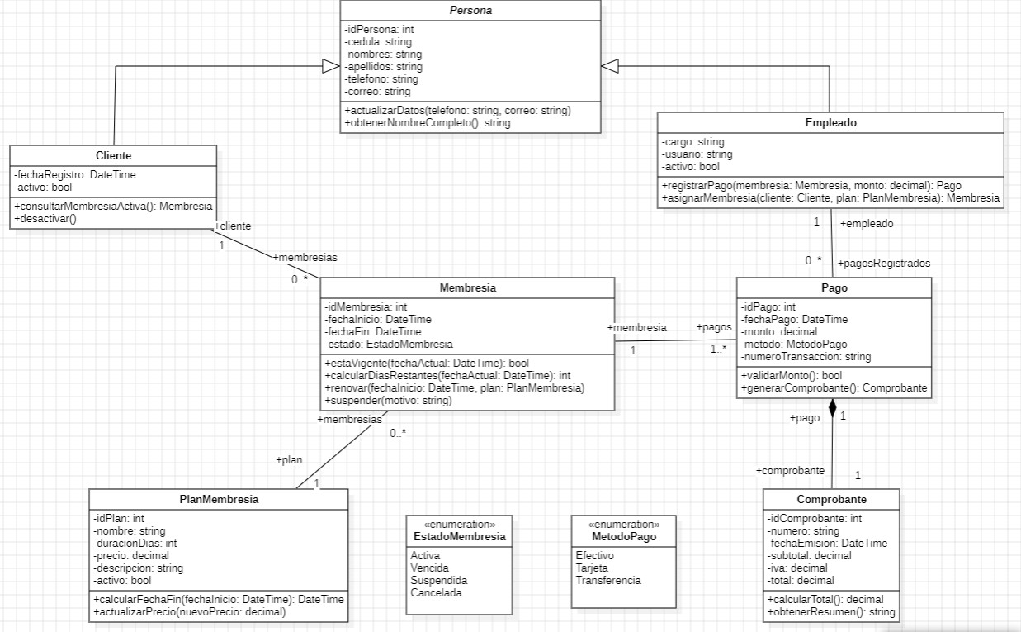

Figura 1: Diagrama de clases del subsistema modelado

Clases del dominio
El modelo contiene siete clases: Persona, Cliente, Empleado, PlanMembresia, Membresia, Pago y Comprobante. Además, emplea EstadoMembresia y MetodoPago para restringir estados y métodos de pago. Persona es abstracta y concentra los datos comunes de Cliente y Empleado. Las responsabilidades detalladas se conservan en el Anexo A.

Atributos y operaciones
Las clases incluyen identificadores y datos propios del dominio, junto con operaciones de actualización, renovación, cálculo, validación y suspensión. Todos los atributos tienen tipo y visibilidad, y las operaciones registran parámetros y retorno. La tabla ampliada se presenta en el Anexo A para evitar duplicar el contenido visible en el diagrama.

Relaciones y cardinalidades
Un cliente puede tener varias membresías; cada membresía corresponde a un plan y contiene uno o varios pagos; un empleado puede registrar múltiples pagos; y cada pago se compone con un comprobante. Cliente y Empleado heredan de Persona. Las multiplicidades visibles en el diagrama se trasladaron a referencias o colecciones tipadas.

Estereotipos y perfiles utilizados
El modelo utiliza elementos estándar de UML compatibles con la extensión de C# [11]. No se añadieron perfiles ni estereotipos específicos porque el generador trabajó directamente con clases, enumeraciones, generalizaciones, asociaciones y composiciones.

Validación sintáctica y semántica del modelo
La revisión comprobó nombres, tipos, visibilidad, firmas, roles y cardinalidades. StarUML
7.1.0 produjo el mensaje VALIDATION RESULTS — NO ERRORS, por lo que el modelo quedó validado con cero errores el 18 de julio de 2026.
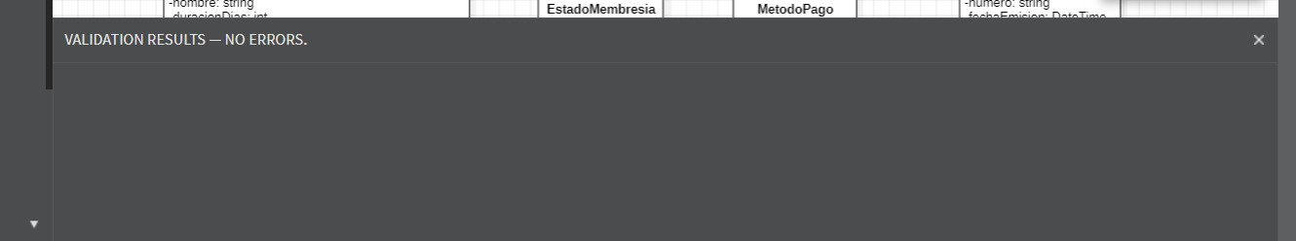
Figura 2: Validación del modelo en StarUML sin errores

Archivo nativo del modelo en el repositorio
El archivo nativo se almacenó como modelo/modelo_subsistema_gimnasio_corregid o.mdj. Su presencia en la carpeta modelo/ del repositorio debe verificarse nuevamente antes de la entrega, porque el archivo .mdj es la evidencia reproducible del modelo y no puede sustituirse únicamente por la imagen exportada.

Configuración del generador

Generador o extensión utilizada
Se utilizó C# Extension for StarUML, que interpreta el modelo .mdj y genera archivos
.cs. La ejecución se realizó sobre el paquete base del subsistema y no sobre elementos aislados.

Origen y versión del generador
La extensión corresponde al paquete staruml.csharp, versión 0.9.7, publicado por Dongjoon Lee con licencia MIT y compatibilidad declarada con StarUML 6 o superior [11]. Se ejecutó en StarUML 7.1.0. Durante la verificación se detectaron tres valores de retorno inválidos para C#: False, return null en métodos void y return null para DateTime. Se corrigió localmente la plantilla code-generator.js; la copia modificada debe conservarse en plantillas/ junto con una nota que identifique el cambio.

Lenguaje y plataforma objetivo
El lenguaje objetivo es C# y la plataforma de comprobación será .NET sobre Windows. El código generado representará el dominio y posteriormente podrá integrarse con Windows Forms, SQL Server Express y Dapper.

Parámetros de generación

Cuadro 3: Configuración resumida del generador

Parámetro Valor

Paquete base Gimnasio.Dominio Espacio de nombres Gimnasio.Dominio Lenguaje C#
Directorio de salida generado/src/Gimnasio.Dominio/
Convención PascalCase para tipos; camelCase para miembros privados.
Sobrescritura Permitida solo en el directorio generado.

Directorio de salida y convenciones de nombres
Cada clase y enumeración se almacenará en un archivo del mismo nombre. Los archivos manuales de prueba se ubicarán en generado/verificacion/, fuera del directorio reemplazable.

Política ante la regeneración
Antes de regenerar se guardó el modelo y se separaron las carpetas Roundtrip/Antes/ y Roundtrip/Despues/. El directorio generado se consideró reemplazable y no recibió lógica manual. Esta política permitió comparar el resultado anterior y posterior sin confundirlo con Program.cs.

Decisiones de mapeo UML a código
Los paquetes se mapearán a espacios de nombres; clases y enumeraciones a tipos C#; atributos a campos; operaciones a métodos; generalizaciones a herencia; y multiplicidades múltiples a colecciones. La tabla ampliada de correspondencia se encuentra en el Anexo A.

Archivos de configuración en el repositorio
La carpeta plantillas/ conservará configuracion_generador.md, mapeo_uml_cs harp.md y los archivos oficiales de la extensión necesarios para identificar su origen y versión. Esto permitirá repetir el proceso sin depender únicamente de las capturas.

Proceso de generación

Preparación del entorno
La prueba se realizó en Windows 11 de 64 bits con StarUML, la extensión C#, Visual Studio y el SDK de .NET instalados.
Cuadro 4: Entorno utilizado para la generación

Componente Versión comprobada

Sistema operativo Windows 11, 64 bits
StarUML 7.1.0 (modo de prueba)
Extensión C# 0.9.7
Visual Studio Community 2026, versión 18.8.0
SDK y plataforma .NET SDK 10. 0.302; net10.0

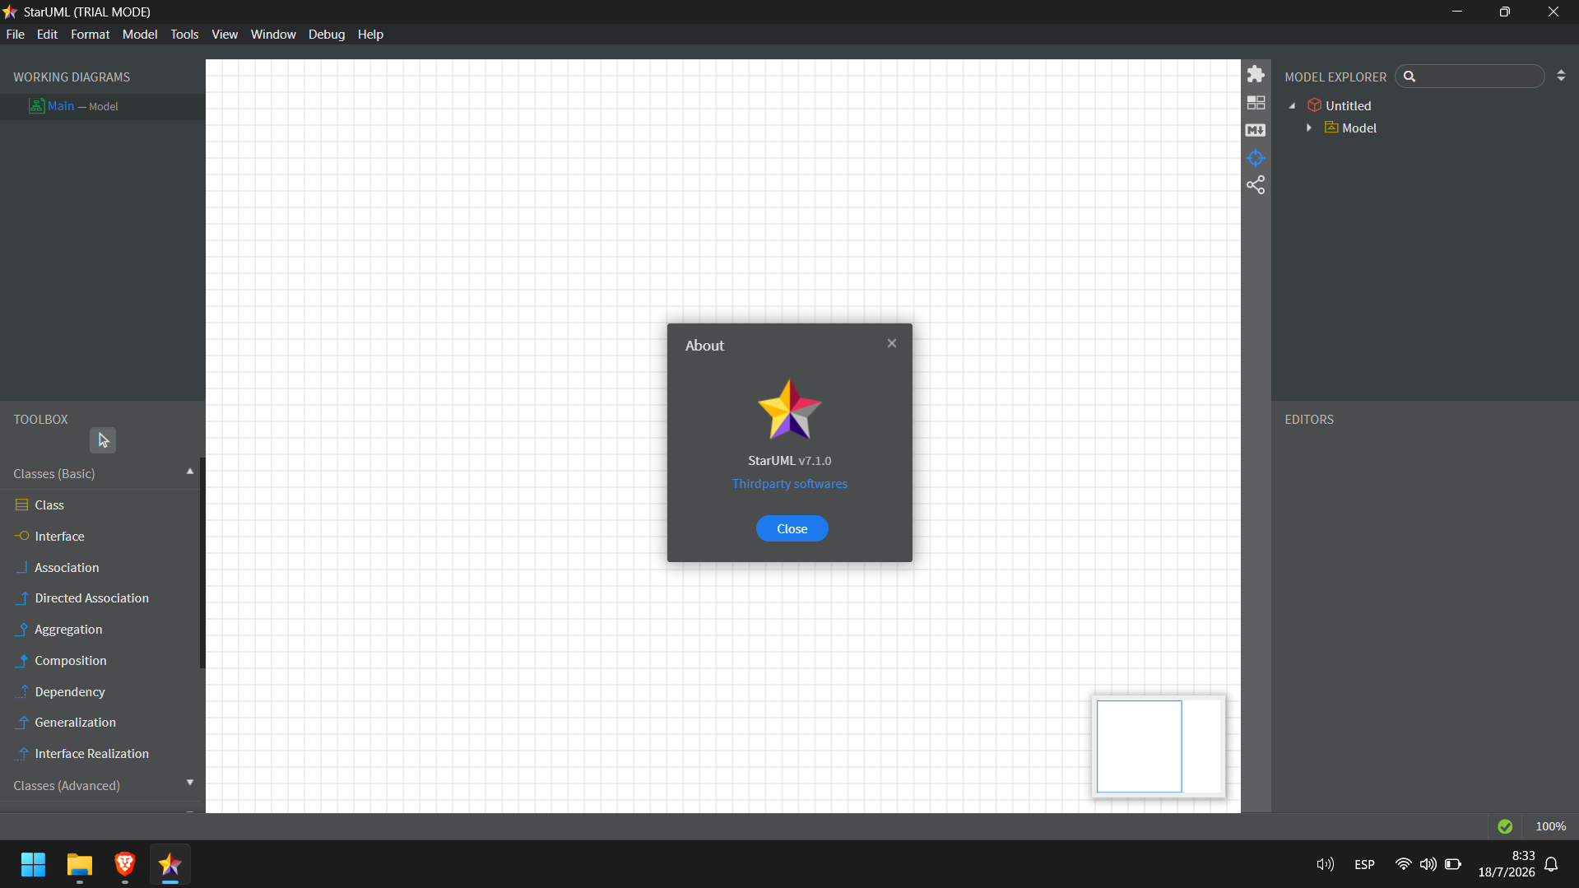
StarUML 7.1.0

(a)

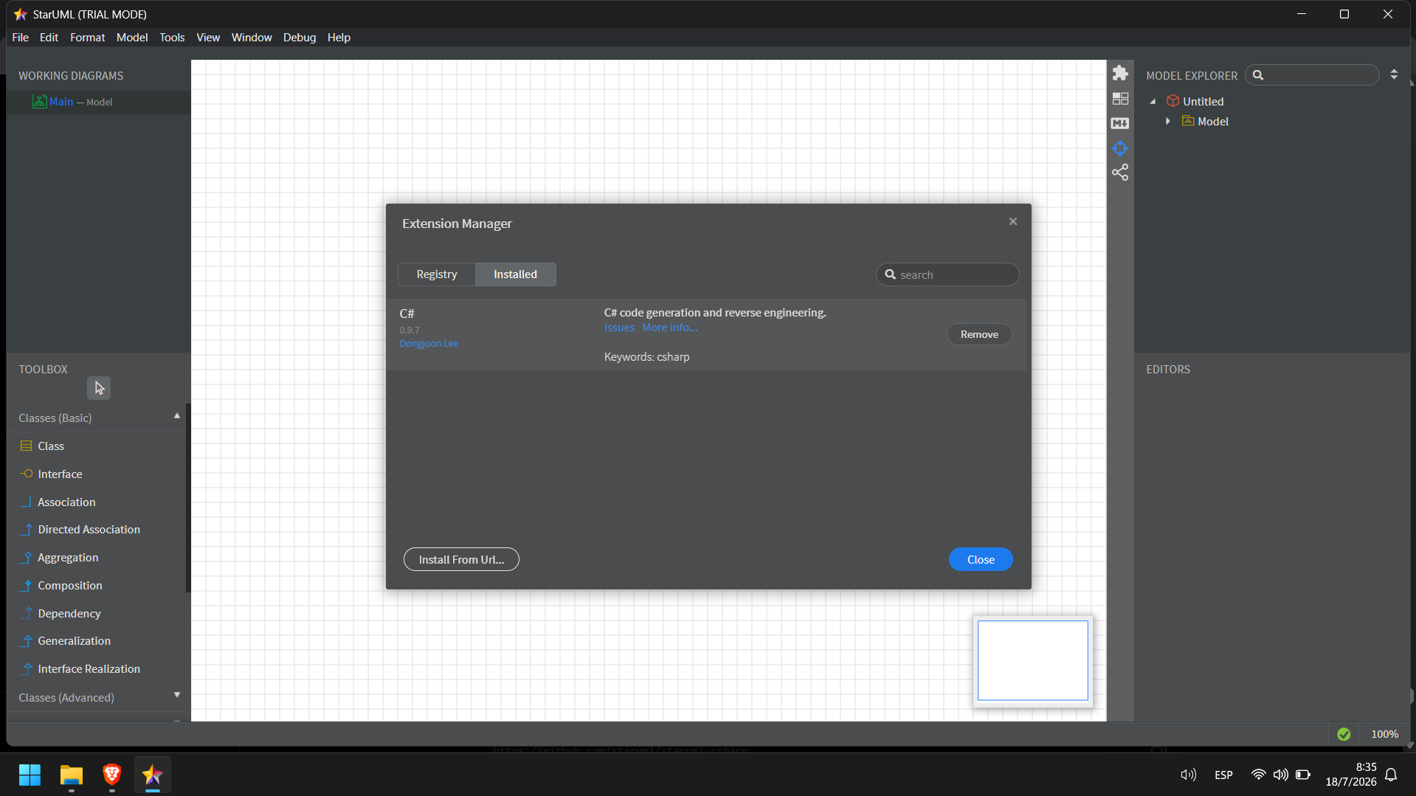
Extensión C# 0.9.7 instalada

(b)

Figura 3: Versiones de StarUML y de la extensión de generación

Apertura y selección del modelo de origen
Se abrió el archivo modelo_subsistema_gimnasio_corregido.mdj, se comprobó el di-agrama y se seleccionó el paquete Gimnasio.Dominio. El modelo se guardó antes de invocar el generador.

Ejecución del generador
El procedimiento aplicado fue: 1) abrir Tools; 2) elegir C# > Generate Code...; 3) seleccionar el paquete base; y 4) indicar generado/src/Gimnasio.Dominio/ como salida [11].

Registro o log de salida
La extensión no mostró un cronómetro ni produjo un archivo de log exportable. Como registro verificable se conservó la lista de los nueve archivos, sus tamaños y la misma marca temporal de escritura: 18 de julio de 2026 a las 14:57:10. No se atribuyó a StarUML el tiempo de compilación medido por Visual Studio.

Árbol del proyecto generado
El árbol mostró nueve archivos dentro del paquete base: siete clases y dos enumeraciones. Program.cs y el archivo de proyecto de la aplicación de consola pertenecen a la verificación manual y no se contabilizaron como generados.

Artefactos producidos
Los archivos producidos fueron los siete tipos del dominio descritos en la Sección 4.3 y las enumeraciones EstadoMembresia.cs y MetodoPago.cs. No se atribuyeron a StarUML formularios, repositorios, base de datos ni archivos creados manualmente.

Tiempo de generación
StarUML no expuso el tiempo transcurrido de generación. Los nueve archivos quedaron registrados a las 14:57:10 del 18 de julio de 2026. Visual Studio sí registró una compilación incremental de 0,061 segundos y una recompilación completa de 3,888 segundos; estos valores corresponden a compilación, no a la generación UML–C#.

Verificación del código generado
La verificación comprobó la estructura, sintaxis, compilación, ejecución y fidelidad del código obtenido después de corregir la plantilla local del generador.

Estructura del proyecto generado
Se verificó la presencia de nueve archivos .cs: siete clases y dos enumeraciones, almace-nados en generado/src/Gimnasio.Dominio/. Los archivos manuales permanecieron en generado/verificacion/.


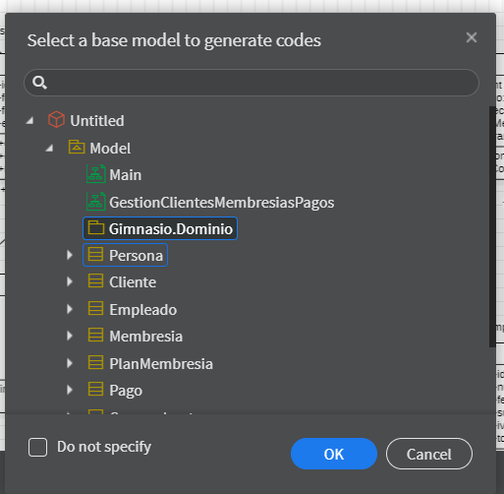
versiones
- Entorno y
- Invocación del generador

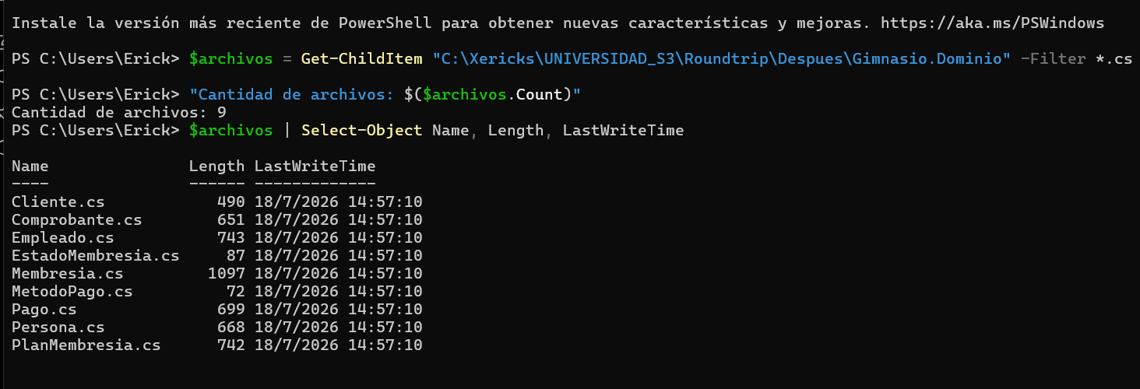 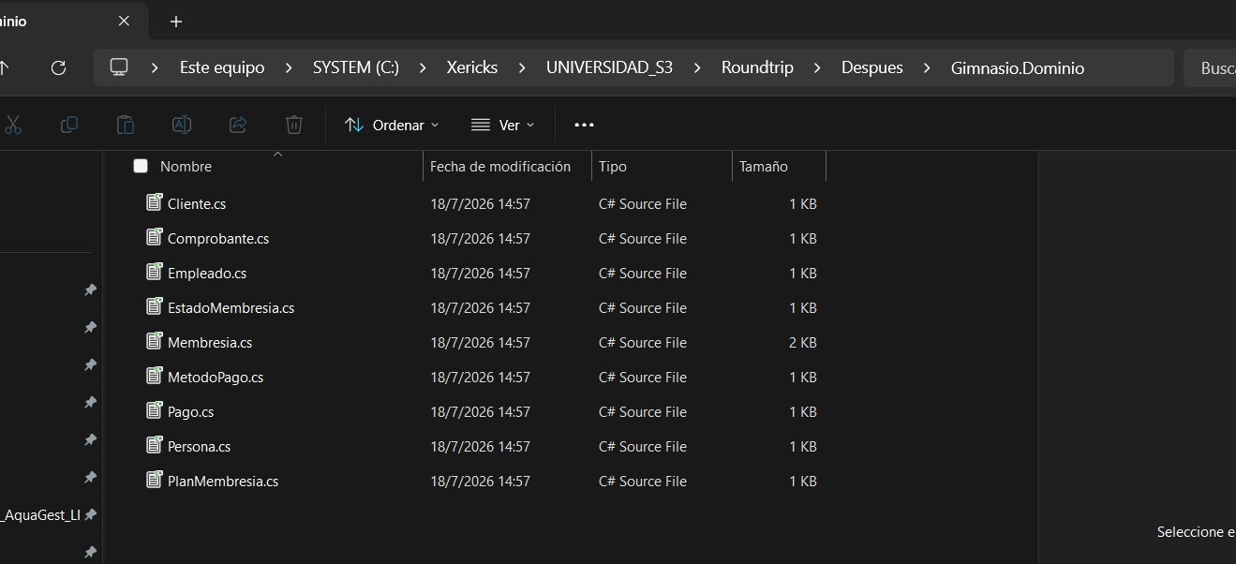 (d)
- Registro de salida Árbol generado
Figura 4: Evidencias principales del proceso de generación

Verificación sintáctica
La revisión comprobó tipos, firmas, llaves, referencias y colecciones. La primera generación reveló retornos inválidos introducidos por la extensión. Después de corregir la plantilla y regenerar, la recompilación finalizó con cero errores. Visual Studio mostró advertencias CS0169 porque los campos privados del esqueleto todavía no son utilizados; son coherentes con la limitación de un generador estructural y no impidieron la ejecución.

Compilación del código
Como StarUML genera archivos fuente y no una solución ejecutable completa, se usará un proyecto de consola manual que incluya las clases sin modificarlas.
Listing 1: Comandos de verificación
cd generado / verificacion dotnet restore
dotnet build dotnet run
Resultado: .NET SDK 10.0.302, una recompilación correcta, cero errores y advertencias CS0169 por campos privados aún no utilizados. La recompilación completa registrada duró 3,888 segundos.

Ejecución de una unidad mínima demostrable
El archivo manual Program.cs instanció los tipos generados y creó un cliente, una membresía, un pago, un empleado y un comprobante. La consola confirmó las relaciones con valores unitarios, mostró los retornos predeterminados del esqueleto y finalizó con código de salida 0. Esta prueba demuestra integración y ejecución en .NET, pero no constituye la implementación completa de las reglas del gimnasio.

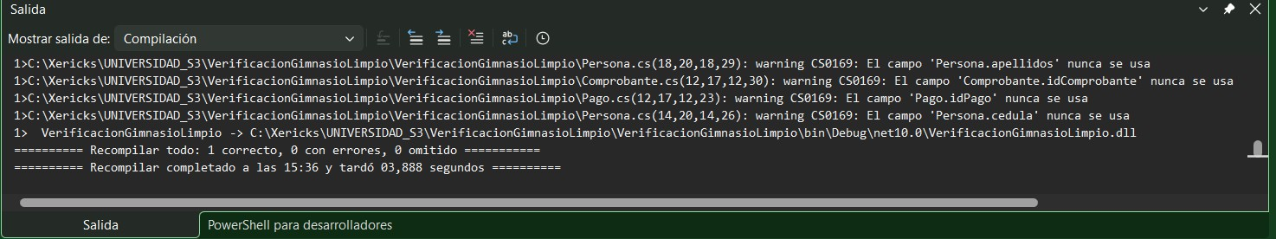 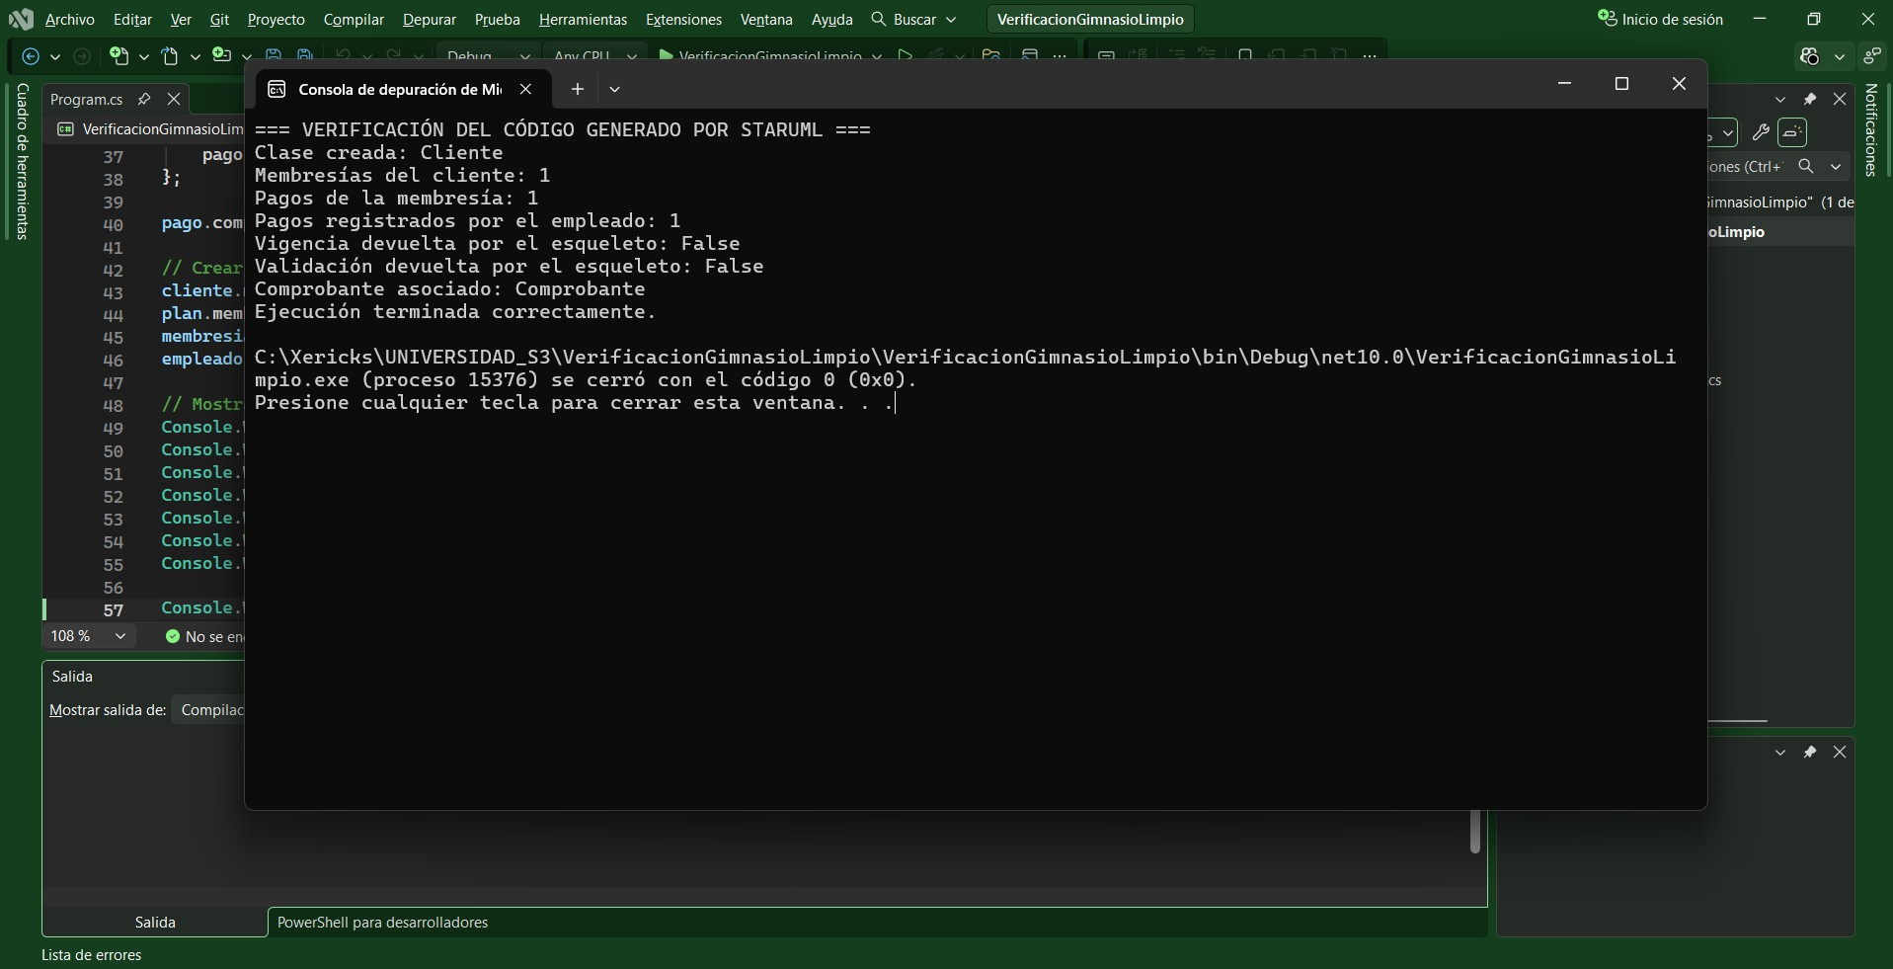 (b)
(a) Resultado de dotnet build Resultado de dotnet run
Figura 5: Compilación y ejecución del código generado

Correspondencia entre modelo y código

Cuadro 5: Correspondencia representativa modelo–código

Elemento UML Código esperado Resultado real

Persona abstracta Clase base abstracta. public abstract class Persona

Generalización de
Cliente
Herencia de Persona. public class Cliente : Persona

Membresia.estado Campo de tipo enumerado.
private EstadoMembresia estado;

Cliente–Membresía
0..*
Colección tipada. HashSet<Membresia> membresias;

Operación de suspensión
Método público con parámetro string.
public void suspender(string motivo)

EstadoMembresia Archivo y declaración
enum.
EstadoMembresia.cs

La correspondencia completa de clases, atributos, operaciones y relaciones se traslada al Anexo A.

Diferenciación entre código generado y código manual
Los nueve archivos de generado/src/ fueron producidos por StarUML. Program.cs, el proyecto .csproj y los comandos de verificación fueron manuales y permanecieron separados. La plantilla local del generador sí fue corregida antes de regenerar; esto se documenta como una configuración técnica del proceso, no como edición individual de los nueve archivos resultantes.

Limitaciones del generador
La extensión genera principalmente estructura y presenta estas limitaciones:
- no implementa reglas de negocio ni cuerpos funcionales completos;
- no produce Windows Forms, Dapper, SQL Server ni la solución final;
- las asociaciones y colecciones deben revisarse después de generar;
- los cambios manuales dentro de la salida pueden perderse al regenerar.
Estas limitaciones no invalidan la prueba: delimitan qué automatiza StarUML y qué deberá completarse manualmente en el PFC.

Cierre del ciclo y roundtrip controlado

Estado inicial del modelo y del código
El estado inicial se conservó en Roundtrip/Antes/. En Membresia.cs aparecía la operación renovar(...) y la clase finalizaba sin una operación de suspensión. El enlace al commit inicial queda pendiente hasta que Erick publique esta evidencia en GitHub.

Cambio realizado en el modelo UML
Se añadió en StarUML la operación +suspender(motivo:string):void a la clase Membresia. El cambio se realizó en el modelo, sin editar previamente el archivo C# de salida.

Regeneración del código
Después de guardar el .mdj, se ejecutó nuevamente el mismo generador sobre el paquete base. La nueva salida se almacenó en Roundtrip/Despues/.

Evidencia antes y después
La evidencia compara Membresia.cs antes y después de la regeneración. El estado posterior muestra la firma nueva y la recompilación correcta.
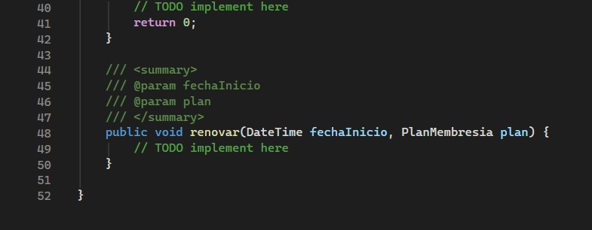
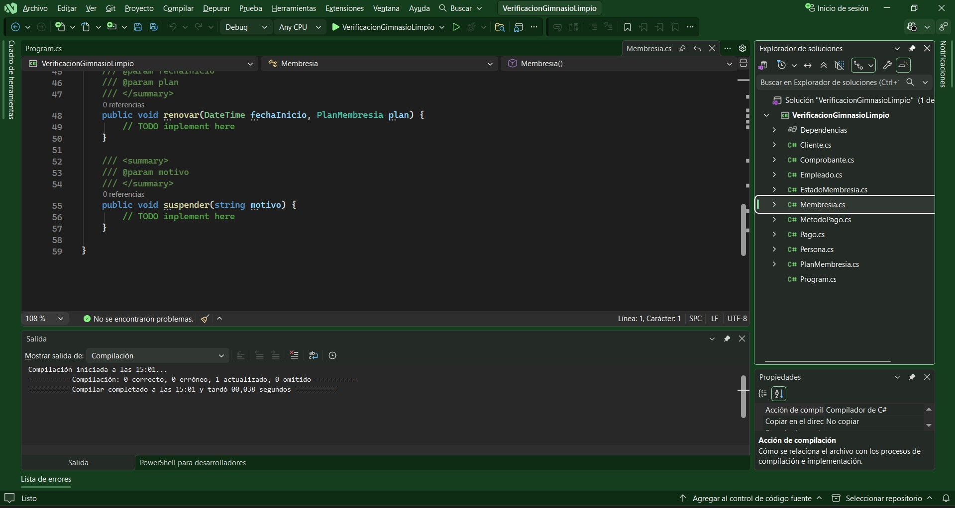
(a) Antes: la clase termina después de renovar (b) Después: aparece suspender(string motivo)
Figura 6: Evidencia del roundtrip controlado en Membresia.cs

Trazabilidad modelo a código
La prueba fue satisfactoria: Membresia.cs incorporó public void suspender(string motivo) y el proyecto volvió a compilar con cero errores. La correspondencia conserva nombre, visibilidad, parámetro y tipo de retorno definidos en UML.

Manejo del código manual ante la regeneración
El proyecto manual de verificación permanecerá fuera del directorio sobrescrito. Después de regenerar se repetirá dotnet build para confirmar que el cambio no afectó su

compilación.

Reparto del trabajo

Roles y responsabilidades
La distribución prevista contempla cuatro responsabilidades diferenciadas: modelado UML, configuración y generación, verificación técnica, y documentación y presentación. Al cierre de este informe solo se confirmó el aporte técnico de Erick; los roles de los demás integrantes permanecen pendientes de confirmación y deben actualizarse antes de entregar.

Tareas realizadas por integrante
Erick realizó la configuración de StarUML, la corrección de la plantilla del generador, la generación, la verificación en Visual Studio y el roundtrip. Los demás integrantes deberán registrar tareas concretas y verificables, evitando descripciones generales como “ayudó en todo”.

Commits atribuibles a cada integrante
Todavía faltan commits sustantivos identificables de Steven, María y Jhon. También debe publicarse el aporte técnico de Erick mediante su cuenta. Esta sección no se completó con datos inventados porque la rúbrica exige autoría, fecha y enlace verificables.

Log de aportaciones de GitHub
El historial completo se conservará en el Anexo E. Los commits deberán usar la cuenta personal de cada integrante para que la autoría sea identificable.
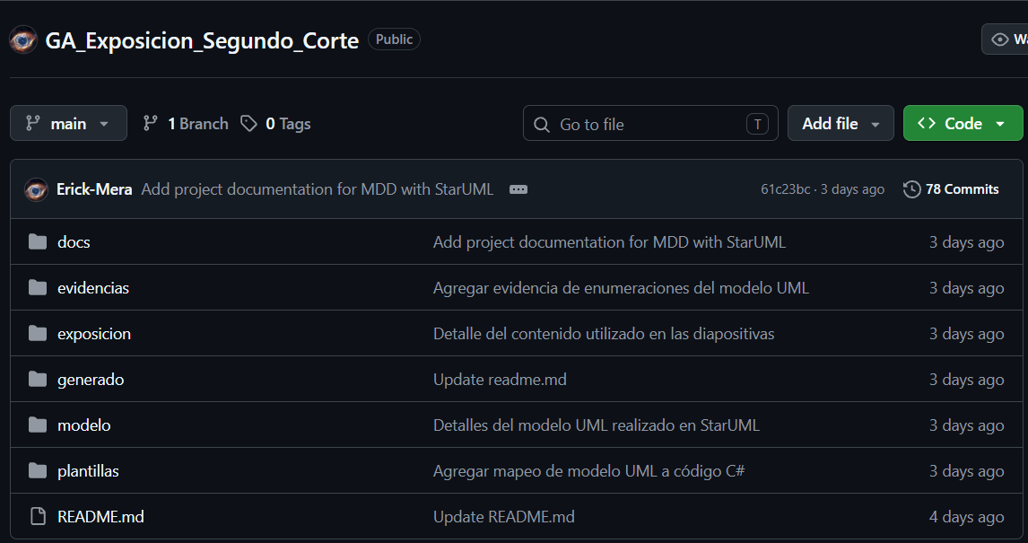
Figura 7: Estructura actual del repositorio público en GitHub

Participación en la exposición y demostración
Los cuatro integrantes explicarán una parte diferenciada y participarán en la demostración: teoría y justificación; modelo; generación y roundtrip; y verificación, resultados y conclu-siones.

Conclusiones

Valor de MDD para el Proyecto Fin de Curso
MDD permitió establecer una relación verificable entre el modelo del subsistema y la estructura inicial del código. Las siete clases y dos enumeraciones produjeron nueve archivos C#, y el roundtrip demostró que una operación añadida al modelo apareció en el archivo esperado. En el PFC este proceso reduce tareas repetitivas si el modelo y la regeneración se controlan.

Aprendizajes del equipo
La actividad permitió diferenciar un diagrama usado solo como documentación de un modelo que actúa como entrada de un generador. También evidenció la necesidad de registrar versiones, parámetros, plantillas modificadas, resultados y commits para que otra persona pueda repetir el proceso.

Limitaciones identificadas
StarUML generó principalmente la estructura del dominio y no reemplazó el desarrollo de interfaces, persistencia ni reglas de negocio. La extensión 0.9.7 requirió una corrección local para emitir valores de retorno válidos en C#. El proyecto recompiló con cero errores, aunque mantuvo advertencias por campos del esqueleto aún no utilizados. Estas limitaciones deben mostrarse en la exposición como parte del resultado real.

Referencias bibliográficas
- D. C. Schmidt, “Guest editor’s introduction: Model-driven engineering,” Computer, vol. 39, pp. 25–31, Feb. 2006.
- B. Selic, “The pragmatics of model-driven development,” IEEE Software, vol. 20, no. 5, pp. 19–25, 2003.
- Object Management Group, Model Driven Architecture Guide, Revision 2.0. Object Management Group, 2014.
- Object Management Group, OMG Unified Modeling Language, Version 2.5.1. Object Management Group, 2017.

- Object Management Group, Meta Object Facility Query/View/Transformation, Version 1.3. Object Management Group, 2016.
- Object Management Group, MOF Model to Text Transformation Language, Version
1.0. Object Management Group, 2008.
- N. Kahani, M. Bagherzadeh, J. R. Cordy, J. Dingel, and D. Varro, “Survey and classification of model transformation tools,” Software and Systems Modeling, vol. 18, no. 4, pp. 2361–2397, 2019.
- A. Bucchiarone, J. Cabot, R. F. Paige, and A. Pierantonio, “Grand challenges in model-driven engineering: An analysis of the state of the research,” Software and Systems Modeling, vol. 19, no. 1, pp. 5–13, 2020.
- Microsoft, “C# documentation.” Microsoft Learn, 2026. Consultado el 16 de julio de 2026.
- MKLabs Co., Ltd., “Staruml: A sophisticated software modeler for agile and concise modeling,” 2026. Consultado el 16 de julio de 2026.
- StarUML, “C# extension for staruml,” 2025. Versión 0.9.7; consultado el 16 de
julio de 2026.
- MKLabs Co., Ltd., “Download and start now,” 2026. Consultado el 16 de julio de 2026.
- MKLabs Co., Ltd., “Pricing,” 2026. Consultado el 16 de julio de 2026.
- Visual Paradigm International, “Uml/code generation tool,” 2026. Consultado el 16 de julio de 2026.

Tabla ampliada de correspondencia modelo–código
Este anexo conserva el detalle retirado del cuerpo para cumplir el límite de páginas sin perder la definición técnica del modelo.
Cuadro 6: Atributos y operaciones principales del dominio

Clase Atributos Operaciones

Persona idPersona, cedula, nombres, apellidos, telefono, correo
Cliente fechaRegistro, activo, membresias
Empleado cargo, usuario, activo, pagosRegistrados
PlanMembresia idPlan, nombre, duracionDias,
precio, descripcion, activo
Membresia idMembresia, fechaInicio, fechaFin, estado, cliente, plan, pagos
Pago idPago, fechaPago, monto, metodo, numeroTransaccion
Comprobante idComprobante, numero, fechaEmision, subtotal, iva, total
actualizarDatos(), obtenerNombreCompleto() consultarMembresiaActiva(), desactivar()
registrarPago(), asignarMembresia()

calcularFechaFin(), actualizarPrecio()

estaVigente(), calcularDiasRestantes(), renovar(), suspender()

validarMonto(), generarComprobante() calcularTotal(), obtenerResumen()

Cuadro 7: Reglas de mapeo UML a C#

Elemento UML Resultado C# Criterio de comprobación

Paquete Espacio de nombres y carpeta. Coincidencia del nombre base.
Clase Clase y archivo .cs. Una declaración por clase. Atributo Campo con tipo y visibilidad. Equivalencia de nombre y tipo. Operación Método con parámetros y retorno. Firma completa.
Enumeración Tipo enum. Valores del modelo conservados.

Multiplicidad múlti-ple
Colección tipada. Tipo y cardinalidad revisados.

Generalización Herencia mediante dos puntos. Clase base correcta.

Fragmentos representativos del código generado
Los siguientes fragmentos corresponden a estructuras producidas por StarUML después de corregir la plantilla local. Program.cs no forma parte de estos listados.
Listing 2: Herencia y colección generadas en Cliente.cs
public class Cliente : Persona { private Date Time fecha Registro ; private bool activo ;
public HashSet < Membresia > membresias;
}
1

2

3

4

5

Listing 3: Operación añadida mediante roundtrip en Membresia.cs
public void suspender( string motivo ) {
// TODO implement here
}
1

2

3

Listing 4: Enumeración generada en EstadoMembresia.cs
public enum Estado Membresia {
Activa , Vencida , Suspendida , Cancelada
}
1

2

3

Evidencias complementarias
Este anexo reunirá las capturas individuales del entorno, invocación, log, árbol, com-pilación, ejecución y roundtrip, además de los archivos de registro. En el cuerpo se mantendrán las composiciones necesarias para la evaluación.

Instrucciones detalladas de reproducción
  - clonar el repositorio y abrir el modelo .mdj;
  - comprobar las versiones de StarUML y de la extensión C#;
  - ejecutar el generador con los parámetros documentados;
  - abrir generado/verificacion/;
  - ejecutar dotnet restore, dotnet build y dotnet run;
  - compilar el informe con PdfLaTeX, BibTeX y dos pasadas finales de PdfLaTeX.

Evidencia de contribuciones en GitHub

Cuadro 8: Registro ampliado de contribuciones

Integrante | Aporte verificable | Fecha | Enlace al commit
Díaz Pontón Steven Santiago | Aporte no identificado en el historial de commits mostrado. | 21-jul-2026 | Enlace al commit correspondiente
Escudero Plaza María del Rosario | Desarrollo de funcionalidades en StarUML: generación de código C#, verificación del código generado, selección de carpeta de salida, visualización de archivos C#, actualización del README y agregación de documentación. | 20-jul-2026 | Enlace al commit correspondiente
Mera Arias Erick Jhair | Generación de código C#, corrección de plantilla, verificación y roundtrip. Además, modelado del subsistema, creación y validación de diagramas, instalación de extensiones, organización de la estructura del proyecto y actualización del README. | 18-jul-2026 | Enlace al commit correspondiente
Mesías Quijije Jhon Alexander | Actualización del README, carga de archivos del proyecto y organización de directorios relacionados con el proceso de roundtrip (creación y eliminación de carpetas generadas). | 21-jul-2026 | Enlace al commit correspondiente

